**K2NM 최종보고서**

*K2NMchat 최종보고서*

|  |  |
| --- | --- |
| **프로젝트 명** | **팀 명** |
| K2NMchat | K2NM |
| **팀원** | |
| 2005037062 김병모  2009037144 문은배  2012105017 김선재  2013105035 남희영 | |

**목차**

1. Market Requirements Definitions
2. Software Requirements Specification
3. Test Case
4. Context Diagram
5. Architecture design
6. 디자인 분석서
7. 테스트 분석서
8. 코드 품질향상 평가서

|  |
| --- |
| Market Requirements Definitions |

1. 프로그램은 로그인 화면, 로비 화면, 채팅방 화면으로 나누어진다.
2. 사용자는 로그인 화면에서 서버IP, 포트와 아이디를 입력한다.
3. 사용자는 로비화면에서 채팅방을 만들 수 있다.
4. 사용자는 로비화면에서 채팅방 목록과 접속한 ID 목록을 볼 수 있다.
5. 사용자는 로비화면에서 채팅방을 선택하여 들어간다.
6. 사용자는 채팅방에서 파일을 전송할 수 있다.
7. 사용자는 채팅방에서 메시지를 주고 받을 수 있다.
8. 사용자는 채팅방에서 이모티콘을 주고 받을 수 있다.
9. 사용자는 채팅방을 만들 시, 방 이름, 비밀 방 체크여부, 비밀번호를 적는다.
10. 채팅방 화면에서 채팅글, 방에 접속한 ID 목록을 볼 수 있다.
11. 파일 전송 시, 보내는 사용자는 파일명과 받을 ID만 입력하면 된다.
12. 파일 전송 시, 받는 사용자가 파일 받기를 승낙해야 파일이 전송된다. 거부할 경우, 파일 전송이 되지 않고, 보내는 사용자에게 받는 이가 거부했음을 알린다.

|  |
| --- |
| Software Requirements Specification |

|  |  |
| --- | --- |
| **Overview** | 프로그램에서 채팅방을 만든다. 사람들은 만들어진 채팅방에서 원하는 방을 골라 들어간다. 그리고 그 방안에서 사람들과 메시지나 이모티콘을 주고 받는다. 또는 파일을 전송한다. |

1. 기능에 대한 요구사항

|  |  |  |  |
| --- | --- | --- | --- |
| **No** | 1 | **Function** | 로그인 |
| **Description** | | 사용자는 아이디를 입력하여 로그인 해야 한다. | |
| **Action** | | 1. 로그인    1. 사용자는 아이디, 서버IP, 서버포트번호를 입력한다.    2. ‘입장’ 버튼을 누른다.    3. 사용자는 로그인 상태로, 로비화면으로 이동한다. 2. 아이디 입력하기    1. 길이: 2~20자    2. 조합: 한글, 영어대소문자, 숫자, 특수문자 中 1이상 사용    3. 중복 없음   중복되었을 경우: 사용자에게 아이디가 중복되었음을 알리고, 아이디를 다시 짓도록 한다.  아이디 입력형식 틀린 경우: 사용자에게 아이디 입력 형식을 알려주고, 아이디를 다시 짓도록 한다. | |
| **Pre-condition** | | 사용자는 채팅방에 들어간 상태여야 한다. | |
| **Post-condition** | | 로그인 성공 후, 사용자는 로비화면에 있다. | |

|  |  |  |  |
| --- | --- | --- | --- |
| **No** | 2 | **Function** | 공개방 만들기 |
| **Description** | | 사용자는 공개방을 만들 수 있다. | |
| **Action** | | 1. 공개방 만들기    1. 사용자는 ‘방 만들기’ 버튼을 누른다.    2. ‘방 만들기’ 창이 뜬다.    3. 사용자는 ‘비밀방’에 체크 표시를 하지 않으며, 방 비밀번호 입력 칸이 여전히 비활성화된다.    4. 사용자는 방 이름만 쓰고, ‘만들기’ 버튼을 누른다.    5. 공개방 만들어지며, 사용자는 채팅방 화면으로 이동한다. 2. 방 이름 입력하기    1. 길이: 2~20자    2. 조합: 한글, 영어대소문자, 숫자, 특수문자 中 1이상 사용    3. 중복 없음   중복되었을 경우: 사용자에게 방 이름이 중복되었음을 알리고, 방 이름을 다시 짓도록 한다.  방 이름 입력형식 틀린 경우: 사용자에게 방 이름 입력 형식을 알려주고, 방 이름을 다시 짓도록 한다. | |
| **Pre-condition** | | 사용자는 로그인 상태여야 하며, 로비화면에 있어야 한다. | |
| **Post-condition** | | 방을 만든 후, 사용자는 채팅방화면에 있다. | |

|  |  |  |  |
| --- | --- | --- | --- |
| **No** | 3 | **Function** | 비밀방 만들기 |
| **Description** | | 사용자는 비밀방을 만들 수 있다. | |
| **Action** | | 1. 비밀방 만들기    1. 사용자는 ‘방 만들기’ 버튼을 누른다.    2. ‘방 만들기’ 창이 뜬다.       1. 구성: ‘비밀방’ 체크박스, 방 이름 입력 칸, 비활성화된 방 비밀번호 입력 칸, ‘확인’ 버튼    3. 사용자는 ‘비밀방’에 체크 표시를 하고, 방 비밀번호 입력 칸이 활성화된다.    4. 사용자는 방 이름과 방 비밀번호를 쓰고, ‘만들기’ 버튼을 누른다.    5. 비밀방이 만들어지며, 사용자는 채팅방 화면으로 이동한다. 2. 방 이름 입력하기    1. 길이: 2~20자    2. 조합: 한글, 영어대소문자, 숫자, 특수문자 中 1이상 사용    3. 중복 없음   중복되었을 경우: 사용자에게 방 이름이 중복되었음을 알리고, 방 이름을 다시 짓도록 한다.  방 이름 입력형식 틀린 경우: 사용자에게 방 이름 입력 형식을 알려주고, 방 이름을 다시 짓도록 한다.   1. 방 비밀번호 입력하기    1. 길이: 4~30자    2. 조합: 영어대소문자, 숫자 모두 사용   방 비밀번호 입력형식 틀린 경우: 사용자에게 방 비밀번호 입력 형식을 알려주고, 방 비밀번호를 다시 짓도록 한다. | |
| **Pre-condition** | | 사용자는 로그인 상태여야 하며, 로비화면에 있어야 한다. | |
| **Post-condition** | | 방을 만든 후, 사용자는 채팅방화면에 있다. | |

|  |  |  |  |
| --- | --- | --- | --- |
| **No** | 4 | **Function** | 공개방 들어가기 |
| **Description** | | 사용자는 공개방에 들어갈 수 있다. | |
| **Action** | | 1. 공개방 들어가기    1. 사용자는 채팅방 목록에서 들어가고 싶은 공개방 하나를 선택한다.       1. 사용자는 공개방 1개만 선택할 수 있다.       2. 프로그램은 사용자가 공개방 2개 이상 선택할 수 없도록 한다.    2. 사용자는 ‘방 입장’ 버튼을 누른다.    3. 사용자는 채팅방 화면으로 이동한다. | |
| **Pre-condition** | | 사용자는 로비화면에 있어야 한다. | |
| **Post-condition** | | 사용자는 채팅방화면에 있다. | |

|  |  |  |  |
| --- | --- | --- | --- |
| **No** | 5 | **Function** | 비밀방 들어가기 |
| **Description** | | 사용자는 비밀방에 들어갈 수 있다. | |
| **Action** | | 1. 비밀방 들어가기    1. 사용자는 채팅방 목록에서 들어가고 싶은 비밀방 하나를 선택한다.       1. 사용자는 비밀방 1개만 선택할 수 있다.       2. 프로그램은 사용자가 비밀방 2개 이상 선택할 수 없도록 한다.    2. 사용자는 ‘방 입장’ 버튼을 누른다.    3. 사용자는 방 비밀번호를 누른다.   방 비밀번호가 틀린 경우: 사용자에게 방 비밀번호가 틀렸음을 알리고, 사용자는 채팅방에 들어가지 못하고, 로비화면에 있는다.   * 1. 사용자는 채팅방 화면으로 이동한다. | |
| **Pre-condition** | | 사용자는 로비화면에 있어야 한다. | |
| **Post-condition** | | 사용자는 채팅방화면에 있다. | |

|  |  |  |  |
| --- | --- | --- | --- |
| **No** | 6 | **Function** | 채팅하기 |
| **Description** | | 사용자는 다른 사용자들과 메시지를 주고 받을 수 있다. | |
| **Action** | | 1. 메시지 보내기    1. 사용자는 메시지 입력 칸에 보낼 메시지를 입력한다.    2. 사용자는 ‘보내기’ 버튼을 누른다.       1. 메시지 입력 칸에 쓰여진 내용들이 서버로 전송된다.    3. 메시지 창에 사용자가 보낸 메시지가 나온다. 2. 메시지 받기    1. 서버는 다른 이들이 보낸 메시지를 사용자에게 보낸다.    2. 메시지 창에서 다른 이들이 보낸 메시지가 나온다. 3. 메시지 형태:   [내용을 입력한 사용자 id] [사용자가 입력한 내용]   1. 채팅방에서 나눈 메시지들은 모든 사용자가 채팅방을 나갈 때까지 누적된다. | |
| **Pre-condition** | | 사용자는 채팅방화면에 있어야 한다. | |
| **Post-condition** | |  | |

|  |  |  |  |
| --- | --- | --- | --- |
| **No** | 7 | **Function** | 채팅방 나가기 |
| **Description** | | 사용자는 채팅방에서 나갈 수 있다. | |
| **Action** | | 1. 채팅방 나가기    1. 사용자는 ‘방나가기’ 버튼을 누른다.    2. 채팅방화면이 로비화면으로 바뀐다. 2. 채팅방 상황    1. 채팅방에 사용자가 1명일 때       1. 채팅방이 없어진다.       2. 로비화면에 있는 채팅방 목록에 나간 채팅방 정보가 없다.    2. 채팅방에 사용자가 2명이상일 때       1. 채팅방화면에 있는 사용자 목록에 사용자 정보가 없다. | |
| **Pre-condition** | | 사용자는 채팅방화면에 있어야 한다. | |
| **Post-condition** | | 사용자는 로비화면에 있는다. | |

|  |  |  |  |
| --- | --- | --- | --- |
| **No** | 8 | **Function** | 파일전송하기 |
| **Description** | | 사용자는 다른 사용자에게 파일을 전송할 수 있다. | |
| **Action** | | 1. 파일 전송하기    1. 파일 전송자는 사용자 목록에서 파일 수신자 하나를 선택한다.       1. 파일 전송자는 파일 수신자 1명만 선택할 수 있다.       2. 프로그램은 파일 전송자가 파일 수신자 2명 이상 선택할 수 없도록 한다.    2. ‘파일전송하기’ 버튼을 누른다.    3. ‘파일전송하기’ 창이 뜬다.    4. 파일 전송자는 전송할 파일 하나를 선택한다.   파일 선택하는 방법:   * + 1. 파일 경로 입력 칸에 전송할 파일 경로를 적는다.     2. ‘파일선택’ 버튼을 눌러, ‘파일선택’ 창에서 전송할 파일 하나를 선택한다.   1. ‘파일전송’ 버튼을 누른다.   2. 파일 수신자에게 파일 수신여부를 묻는다.      1. 허락한 경우: 파일 수신자에게로 파일 전송된다.      2. 거절한 경우: 파일 수신자에게로 파일이 전송되지 않는다.   3. 파일 전송자에게 파일 수신여부 메시지를 보낸다.      1. 허락한 경우: 파일이 성공적으로 보내지면, 파일 전송자에게 ‘파일이 보내졌습니다.’라는 메시지를 보낸다.   파일 전송 중 실패할 경우: 파일 전송자에게 파일 전송이 실패되었음을 알리고, 다시 파일을 전송할 것을 요청한다.   * + 1. 거절한 경우: 파일 전송자에게 ‘파일 수신을 거부하였습니다.’라는 메시지를 보낸다. | |
| **Pre-condition** | | 사용자는 채팅방화면에 있어야 한다. | |
| **Post-condition** | |  | |

|  |  |  |  |
| --- | --- | --- | --- |
| **No** | 9 | **Function** | 이모티콘 보내기 |
| **Description** | | 사용자는 이모티콘을 보낼 수 있다. | |
| **Action** | | 1. 이모티콘 보내기    1. 사용자는 이모티콘 창에서 원하는 이모티콘 하나를 선택한다.    2. 사용자는 ‘보내기’ 버튼을 누른다.       1. 선택된 이모티콘이 서버로 전송된다.    3. 메시지 창에서 선택된 이모티콘이 나온다. 2. 이모티콘 개수: 20개 이상 3. 중복선택 불가능   프로그램은 사용자가 이모티콘 하나만 선택하여 보내도록 한다. | |
| **Pre-condition** | | 사용자는 채팅방화면에 있어야 한다. | |
| **Post-condition** | |  | |

|  |  |  |  |
| --- | --- | --- | --- |
| **No** | 10 | **Function** | 채팅방 목록보기<로비화면> |
| **Description** | | 사용자는 현재 만들어진 채팅방 목록을 볼 수 있다. | |
| **Action** | | 1. 채팅방 목록    1. 현재 만들어진 방들 목록 2. 채팅방 갱신    1. 채팅방이 만들어지거나 없어질 때마다 3. 채팅방 목록 구성    1. 채팅방 타입: 공개방 or 비밀방    2. 채팅방 이름 | |
| **Pre-condition** | | 사용자는 로비화면에 있어야 한다. | |
| **Post-condition** | |  | |

|  |  |  |  |
| --- | --- | --- | --- |
| **No** | 11 | **Function** | 사용자 목록보기<로비화면> |
| **Description** | | 사용자는 현재 접속중인 사용자ID들을 볼 수 있다. | |
| **Action** | | 1. 사용자 목록    1. 현재 프로그램에 접속 중인 모든 사용자들 목록 2. 사용자 목록 갱신    1. 사용자가 프로그램에 접속하거나 접속을 끊을 때마다 3. 사용자 목록 구성: 사용자 ID | |
| **Pre-condition** | | 사용자는 로비화면에 있어야 한다. | |
| **Post-condition** | |  | |

|  |  |  |  |
| --- | --- | --- | --- |
| **No** | 12 | **Function** | 사용자 목록보기<채팅방화면> |
| **Description** | | 사용자는 현재 채팅방에 접속된 사용자ID 목록을 볼 수 있다. | |
| **Action** | | 1. 사용자 목록    1. 현재 채팅방에 있는 사용자들 목록 2. 사용자 목록 갱신    1. 사용자가 채팅방에 들어오거나 나갈 때마다 3. 사용자 목록 구성: 사용자 ID | |
| **Pre-condition** | | 사용자는 채팅방화면에 있어야 한다. | |
| **Post-condition** | |  | |

1. GUI에 대한 요구사항

|  |  |  |  |
| --- | --- | --- | --- |
| **No** | 1 | **Function** | GUI |
| **Action** | | 1. 위 프로그램은 3개의 화면으로 구성되어 있다.    1. 로그인화면, 로비화면, 채팅방화면 | |

|  |  |  |  |
| --- | --- | --- | --- |
| **No** | 2 | **Function** | 로그인화면 |
| **Action** | | 1. 프로그램 명 표시 2. 아이디 입력 칸 3. 서버 IP 입력 칸 4. 서버 port 입력 칸 5. ‘입장’ 버튼: 로비화면으로 갈 수 있는 버튼 | |

|  |  |  |  |
| --- | --- | --- | --- |
| **No** | 3 | **Function** | 로비화면 |
| **Action** | | 1. 채팅방 목록 2. 전체 사용자 목록 3. ‘방 들어가기’ 버튼: 채팅방화면으로 이동하는 버튼 4. ‘방 만들기’ 버튼: ‘방 만들기’ 창이 뜨는 버튼 5. ‘로그아웃’ 버튼: 로그인화면으로 이동하는 버튼 | |

|  |  |  |  |
| --- | --- | --- | --- |
| **No** | 4 | **Function** | 채팅방화면 |
| **Action** | | 1. 메시지 창 2. 메시지 입력 칸 3. ‘메시지 보내기’ 버튼 4. 이모티콘 모음 5. ‘이모티콘 보내기’ 버튼 6. 방 사용자 목록 7. ‘파일전송하기’ 버튼: ‘파일전송하기’ 창이 뜨는 버튼 8. ‘방나가기’ 버튼: 로비화면으로 이동하는 버튼 | |

|  |  |  |  |
| --- | --- | --- | --- |
| **No** | 5 | **Function** | 방 만들기 창 |
| **Action** | | 1. 비밀방 체크    1. 체크 하면, 비밀방 / 체크 안 하면, 공개방 2. 방 이름 입력 칸 3. ‘만들기’ 버튼: 채팅방화면으로 이동하는 버튼 | |

|  |  |  |  |
| --- | --- | --- | --- |
| **No** | 6 | **Function** | 파일전송 창 |
| **Action** | | 1. 파일경로 입력 칸 2. ‘파일선택’ 버튼: 로컬 PC의 파일을 선택하는 창이 뜨는 버튼 3. ‘보내기’ 버튼: 파일을 서버로 보내는 버튼 | |

|  |
| --- |
| Test Case |

1. **로그인 (남희영)**

|  |  |  |  |
| --- | --- | --- | --- |
| **No** | 1-1 | **Case** | 정상적인 경우 |
| **Input** | | ID: user1  서버IP: 127.0.0.1  서버포트번호: 1234 | |
| **Test Procedure** | | 1. 로그인화면에서 ID, 서버IP, 서버포트번호를 입력한다 2. ‘Log In’ 버튼을 누른다 | |
| **Expected Output** | | 1. 사용자는 로비화면에 있다 2. 로비화면에 있는 사용자 목록에 ‘user1’가 있다 | |

|  |  |  |  |
| --- | --- | --- | --- |
| **No** | 1-2 | **Case** | 아이디 중복 |
| **Input** | | ID: user1  서버IP: 127.0.0.1  서버포트번호: 1234 | |
| **Test Procedure** | | 1. 로그인화면에서 ID, 서버IP, 서버포트번호를 입력한다 2. ‘Log In’ 버튼을 누른다 | |
| **Expected Output** | | 1. 사용자는 로그인화면에 있다 2. 로비화면에 있는 사용자 목록에 ‘user1’가 하나만 있다 | |

|  |  |  |  |
| --- | --- | --- | --- |
| **No** | 1-3 | **Case** | 아이디 길이 < 2 |
| **Input** | | ID: a  서버IP: 127.0.0.1  서버포트번호: 1234 | |
| **Test Procedure** | | 1. 로그인화면에서 ID, 서버IP, 서버포트번호를 입력한다 2. ‘Log In’ 버튼을 누른다 | |
| **Expected Output** | | 1. 사용자는 로그인화면에 있다 2. 로비화면에 있는 사용자 목록에 ‘a’가 없다 | |

|  |  |  |  |
| --- | --- | --- | --- |
| **No** | 1-4 | **Case** | 아이디 길이 >20 |
| **Input** | | ID: user01234567890123456789  서버IP: 127.0.0.1  서버포트번호: 1234 | |
| **Test Procedure** | | 1. 로그인화면에서 ID, 서버IP, 서버포트번호를 입력한다 2. ‘Log In’ 버튼을 누른다 | |
| **Expected Output** | | 1. 사용자는 로그인화면에 있다 2. 로비화면에 있는 사용자 목록에 ‘user01234567890123456789’가 없다 | |

|  |  |  |  |
| --- | --- | --- | --- |
| **No** | 1-5 | **Case** | 서버IP 형식이 틀렸을 경우 |
| **Input** | | ID: user2  서버IP: 1.2.3.4.5  서버포트번호: 1234 | |
| **Test Procedure** | | 1. 로그인화면에서 ID, 서버IP, 서버포트번호를 입력한다 2. ‘Log In’ 버튼을 누른다 | |
| **Expected Output** | | 1. 사용자는 로그인화면에 있다 2. 로비화면에 있는 사용자 목록에 ‘user2’가 없다 | |

|  |  |  |  |
| --- | --- | --- | --- |
| **No** | 1-6 | **Case** | 서버 port을 잘 못 적었을 경우 |
| **Input** | | ID: user2  서버IP: 1.2.3.4.5  서버포트번호: 12345 | |
| **Test Procedure** | | 1. 로그인화면에서 ID, 서버IP, 서버포트번호를 입력한다 2. ‘Log In’ 버튼을 누른다 | |
| **Expected Output** | | 1. 사용자는 로그인화면에 있다 2. 로비화면에 있는 사용자 목록에 ‘user2’가 없다 | |

1. **공개방 만들기 (남희영)**

|  |  |  |  |
| --- | --- | --- | --- |
| **No** | 2-1 | **Case** | 정상적인 경우 |
| **Input** | | 방 이름: 공개방1 | |
| **Test Procedure** | | 1. 로비화면에서 ‘방만들기’ 버튼을 누른다 2. 방 이름을 입력한다 3. ‘만들기’ 버튼을 누른다 | |
| **Expected Output** | | 1. 사용자는 채팅방화면에 있다 2. 채팅방목록에 ‘공개방1’가 있다 | |

|  |  |  |  |
| --- | --- | --- | --- |
| **No** | 2-2 | **Case** | 공개방 이름 중복 |
| **Input** | | 방 이름: 공개방1 | |
| **Test Procedure** | | 1. 로비화면에서 ‘방만들기’ 버튼을 누른다 2. 방 이름을 입력한다 3. ‘만들기’ 버튼을 누른다 | |
| **Expected Output** | | 1. 사용자는 로비화면에 있다 2. 채팅방목록에 | |

|  |  |  |  |
| --- | --- | --- | --- |
| **No** | 2-3 | **Case** | 공개방 이름 길이 < 2 |
| **Input** | | 방 이름: 방 | |
| **Test Procedure** | | 1. 로비화면에서 ‘방만들기’ 버튼을 누른다 2. 방 이름을 입력한다 3. ‘만들기’ 버튼을 누른다 | |
| **Expected Output** | | 1. 사용자는 로비화면에 있다 2. 채팅방목록에 ‘방’가 없다 | |

|  |  |  |  |
| --- | --- | --- | --- |
| **No** | 2-4 | **Case** | 공개방 이름 길이 > 20 |
| **Input** | | 방 이름: 공개방01234567890123456789 | |
| **Test Procedure** | | 1. 로비화면에서 ‘방만들기’ 버튼을 누른다 2. 방 이름을 입력한다 3. ‘만들기’ 버튼을 누른다 | |
| **Expected Output** | | 1. 사용자는 로비화면에 있다 2. 채팅방목록에 ‘공개방01234567890123456789’가 없다 | |

1. **비밀방 만들기 (남희영)**

|  |  |  |  |
| --- | --- | --- | --- |
| **No** | 3-1 | **Case** | 정상적인 경우 |
| **Input** | | 방 이름: 비밀방1  비밀번호: SecretRoom123 | |
| **Test Procedure** | | 1. 로비화면에서 ‘방만들기’ 버튼을 누른다 2. 비밀방 체크 여부에 체크한다 3. 방 이름과 비밀번호를 입력한다 4. ‘만들기’ 버튼을 누른다 | |
| **Expected Output** | | 1. 사용자는 채팅방화면에 있다 2. 채팅방 목록에 ‘비밀방1’이 있다 | |

|  |  |  |  |
| --- | --- | --- | --- |
| **No** | 3-2 | **Case** | 비밀번호 길이 < 4 |
| **Input** | | 방 이름: 비밀방  비밀번호: sE5 | |
| **Test Procedure** | | 1. 로비화면에서 ‘방만들기’ 버튼을 누른다 2. 비밀방 체크 여부에 체크한다 3. 방 이름과 비밀번호를 입력한다 4. ‘만들기’ 버튼을 누른다 | |
| **Expected Output** | | 1. 사용자는 로비화면에 있다 2. 채팅방목록에 ‘비밀방’가 없다 | |

|  |  |  |  |
| --- | --- | --- | --- |
| **No** | 3-3 | **Case** | 비밀번호 길이 > 30 |
| **Input** | | 방 이름: 비밀방  비밀번호: Software123456Enginerring456789 | |
| **Test Procedure** | | 1. 로비화면에서 ‘방만들기’ 버튼을 누른다 2. 비밀방 체크 여부에 체크한다 3. 방 이름과 비밀번호를 입력한다 4. ‘만들기’ 버튼을 누른다 | |
| **Expected Output** | | 1. 사용자는 로비화면에 있다 2. 채팅방목록에 ‘비밀방’가 없다 | |

|  |  |  |  |
| --- | --- | --- | --- |
| **No** | 3-4 | **Case** | 비밀번호에 영어소문자가 없는 경우 |
| **Input** | | 방 이름: 비밀방  비밀번호: SECRETROOM123 | |
| **Test Procedure** | | 1. 로비화면에서 ‘방만들기’ 버튼을 누른다 2. 비밀방 체크 여부에 체크한다 3. 방 이름과 비밀번호를 입력한다 4. ‘만들기’ 버튼을 누른다 | |
| **Expected Output** | | 1. 사용자는 로비화면에 있다 2. 채팅방목록에 ‘비밀방’가 없다 | |

|  |  |  |  |
| --- | --- | --- | --- |
| **No** | 3-5 | **Case** | 비밀번호에 영어대문자가 없는 경우 |
| **Input** | | 방 이름: 비밀방  비밀번호: secretroom123 | |
| **Test Procedure** | | 1. 로비화면에서 ‘방만들기’ 버튼을 누른다 2. 비밀방 체크 여부에 체크한다 3. 방 이름과 비밀번호를 입력한다 4. ‘만들기’ 버튼을 누른다 | |
| **Expected Output** | | 1. 사용자는 로비화면에 있다 2. 채팅방목록에 ‘비밀방’가 없다 | |

|  |  |  |  |
| --- | --- | --- | --- |
| **No** | 3-6 | **Case** | 비밀번호에 숫자가 없는 경우 |
| **Input** | | 방 이름: 비밀방  비밀번호: SecretRoom | |
| **Test Procedure** | | 1. 로비화면에서 ‘방만들기’ 버튼을 누른다 2. 비밀방 체크 여부에 체크한다 3. 방 이름과 비밀번호를 입력한다 4. ‘만들기’ 버튼을 누른다 | |
| **Expected Output** | | 1. 사용자는 로비화면에 있다 2. 채팅방목록에 ‘비밀방’가 없다 | |

1. **공개방 들어가기 (김선재)**

|  |  |  |  |
| --- | --- | --- | --- |
| **No** | 4-1 | **Case** | 정상적인 경우 |
| **Input** | | 채팅방 목록에서 공개방 하나를 선택하여 방 입장 버튼을 누른다. | |
| **Test Procedure** | | 채팅방 목록에서 공개방 하나를 선택하여 방 입장 버튼을 눌렀을 때 사용자의 상태와 채팅방의 사용자 목록의 상태를 확인한다. | |
| **Expected Output** | | 사용자는 채팅방 화면에 있다.  채팅방에 있는 사용자 목록이 갱신된다. | |

1. **비공개 들어가기 (김선재)**

|  |  |  |  |
| --- | --- | --- | --- |
| **No** | 5-1 | **Case** | 비밀번호 입력 형식 틀린 경우 |
| **Input** | | 채팅방 목록에서 비밀방 하나를 선택해 방 입장 버튼을 누르고 비밀번호 Software를 입력한다. (비밀번호 : Software1030) | |
| **Test Procedure** | | 비밀번호의 입력 형식을 틀린 경우의 상태를 확인한다. | |
| **Expected Output** | | 비밀번호 입력 형식을 알려주고 다시 입력하게 한다. | |

|  |  |  |  |
| --- | --- | --- | --- |
| **No** | 5-2 | **Case** | 비밀번호가 틀린 경우 |
| **Input** | | 채팅방 목록에서 비밀방 하나를 선택해 방 입장 버튼을 누르고 비밀번호 Software1234를 입력한다. (비밀번호 : Software1030) | |
| **Test Procedure** | | 비밀번호의 입력 형식은 맞지만 비밀번호가 틀린 경우의 상태를 확인한다. | |
| **Expected Output** | | 비밀번호가 틀렸다고 알려주고 다시 입력하게 한다. | |

|  |  |  |  |
| --- | --- | --- | --- |
| **No** | 5-3 | **Case** | 특수문자를 사용한 경우 |
| **Input** | | 채팅방 목록에서 비밀방 하나를 선택해 방 입장 버튼을 누르고 비밀번호 Software1030+를 입력한다. (비밀번호 : Software1030) | |
| **Test Procedure** | | 특수문자를 사용한 경우의 상태를 확인한다. | |
| **Expected Output** | | 비밀번호 입력 형식을 알려주고 다시 입력하게 한다. | |

|  |  |  |  |
| --- | --- | --- | --- |
| **No** | 5-4 | **Case** | 비밀번호가 맞은 경우 |
| **Input** | | 채팅방 목록에서 비밀방 하나를 선택해 방 입장 버튼을 누르고 비밀번호 Software1030을 입력한다. (비밀번호 : Software1030) | |
| **Test Procedure** | | 올바른 비밀번호를 입력한 경우에 상태를 확인한다. | |
| **Expected Output** | | 사용자는 채팅방 화면에 있다.  채팅방 화면에 있는 사용자 목록을 갱신한다. | |

|  |  |  |  |
| --- | --- | --- | --- |
| **No** | 5-5 | **Case** | 비밀번호 길이 제한을 넘은 경우 |
| **Input** | | 채팅방 목록에서 비밀방 하나를 선택해 방 입장 버튼을 누르고 비밀번호 dddaaabEA5eeer을 입력한다. (비밀번호 : Software1030) | |
| **Test Procedure** | | 비밀번호 길이 제한을 넘은 경우의 상태를 확인한다. | |
| **Expected Output** | | 비밀번호 입력 형식을 알려주고 다시 입력하게 한다. | |

1. **채팅하기 (문은배)**

|  |  |  |  |
| --- | --- | --- | --- |
| **No** | 6-1 | **Case** | 채팅하기 |
| **Input** | | 채팅방에 2명일 때 채팅창에 상대방에게 인사를 건내고 답을 받는다 | |
| **Test Procedure** | | “안녕하세요 만나서 반갑습니다” → “안녕하세요” | |
| **Expected Output** | | 채팅창에 인사를 건내고 상대방의 대답을 받는다 | |

|  |  |  |  |
| --- | --- | --- | --- |
| **No** | 6-2 | **Case** | 채팅하기 |
| **Input** | | 상대방이 여러명일 때 서로 인사를 주고받는다 | |
| **Test Procedure** | | 여러명이 있는 채팅방에서 인사를 건내고 받음 | |
| **Expected Output** | | 다수의 사람들이 대화를 주고 받을 수 있음 | |

|  |  |  |  |
| --- | --- | --- | --- |
| **No** | 6-3 | **Case** | 채팅하기 |
| **Input** | | 채팅창에 몇줄 이상 되는 긴 문장을 입력한다. | |
| **Test Procedure** | | 긴 문장을 입력한 후 전송한다. | |
| **Expected Output** | | 입력 길이에 상관없이 입력됨을 확인한다 | |

1. **채팅방나가기 (김선재)**

|  |  |  |  |
| --- | --- | --- | --- |
| **No** | 7-1 | **Case** | 채팅방 나가기 |
| **Input** | | 채팅방에 사용자가 1명일 때 사용자가 방나가기 버튼을 누른다. | |
| **Test Procedure** | | 채팅방이 사라지고 로비화면에 있는 채팅방 목록에서 그 채팅방의 정보가 사라지는지 확인한다.  사용자는 로비화면에 있을 것이다. | |
| **Expected Output** | | 채팅방이 사라지고 로비화면에 있는 채팅방 목록에서 그 채팅방의 정보가 사라질 것이다.  사용자는 로비화면에 있다. | |

|  |  |  |  |
| --- | --- | --- | --- |
| **No** | 7-2 | **Case** | 채팅방 나가기 |
| **Input** | | 채팅방에 사용자가 2명일 때 사용자가 방나가기 버튼을 누른다. | |
| **Test Procedure** | | 채팅방에 있는 사용자 목록에서 그 사용자의 정보가 사라지고 채팅방은 유지되는지 확인한다.  사용자는 로비화면에 있을 것이다. | |
| **Expected Output** | | 채팅방에 있는 사용자 목록에서 그 사용자의 정보는 사라지고 채팅방은 유지된다.  사용자는 로비화면에 있다. | |

|  |  |  |  |
| --- | --- | --- | --- |
| **No** | 7-3 | **Case** | 채팅방 나가기 |
| **Input** | | 채팅방에 사용자가 3명일 때 사용자가 방나가기 버튼을 누른다. | |
| **Test Procedure** | | 채팅방에 있는 사용자 목록에서 그 사용자의 정보가 사라지고 채팅방은 유지되는지 확인한다.  사용자는 로비화면에 있을 것이다. | |
| **Expected Output** | | 채팅방에 있는 사용자 목록에서 그 사용자의 정보는 사라지고 채팅방은 유지된다.  사용자는 로비화면에 있다. | |

|  |  |  |  |
| --- | --- | --- | --- |
| **No** | 7-4 | **Case** | 채팅방 나가기 |
| **Input** | | 채팅방에 사용자가 4명일 때 사용자가 방나가기 버튼을 누른다. | |
| **Test Procedure** | | 채팅방에 있는 사용자 목록에서 그 사용자의 정보가 사라지고 채팅방은 유지되는지 확인한다.  사용자는 로비화면에 있을 것이다. | |
| **Expected Output** | | 채팅방에 있는 사용자 목록에서 그 사용자의 정보는 사라지고 채팅방은 유지된다.  사용자는 로비화면에 있다. | |

|  |  |  |  |
| --- | --- | --- | --- |
| **No** | 7-5 | **Case** | 채팅방 나가기 |
| **Input** | | 채팅방에 사용자가 5명일 때 사용자가 방나가기 버튼을 누른다. | |
| **Test Procedure** | | 채팅방에 있는 사용자 목록에서 그 사용자의 정보가 사라지고 채팅방은 유지되는지 확인한다.  사용자는 로비화면에 있을 것이다. | |
| **Expected Output** | | 채팅방에 있는 사용자 목록에서 그 사용자의 정보는 사라지고 채팅방은 유지된다.  사용자는 로비화면에 있다. | |

1. **파일전송하기 (문은배)**

|  |  |  |  |
| --- | --- | --- | --- |
| **No** | 8-1 | **Case** | 파일전송하기 |
| **Input** | | 파일사이즈 1kb, 10kb, 1mb….. | |
| **Test Procedure** | | 파일 사이즈 크기를 키워가면서 파일 전송을 한다. | |
| **Expected Output** | | Success 및 Failure (파일전송 가능 사이즈를 알아낸다) | |

|  |  |  |  |
| --- | --- | --- | --- |
| **No** | 8-2 | **Case** | 파일전송하기 |
| **Input** | | 파일 종류 (avi, mpv, pdf, jpeg) | |
| **Test Procedure** | | 종류별 파일 전송을 한다. | |
| **Expected Output** | | Success 및 Failure (파일전송 가능 파일 확장자를 알아낸다) | |

|  |  |  |  |
| --- | --- | --- | --- |
| **No** | 8-3 | **Case** | 파일전송하기 |
| **Input** | | 동시보내기 | |
| **Test Procedure** | | 파일 여러 개를 동시 보내기를 한다. | |
| **Expected Output** | | Failure 파일전송은 한차례에 한번씩 가능하다 | |

|  |  |  |  |
| --- | --- | --- | --- |
| **No** | 8-4 | **Case** | 파일전송하기 |
| **Input** | | 아이디가 다른 사람들에게 동시 전송하기 | |
| **Test Procedure** | | 다른 아이디를 가진 a와 b 에게 동시에 같은 파일을 전송한다. | |
| **Expected Output** | | Failure 파일전송은 한사람에게 보낼 수 있다. | |

1. **이모티콘 보내기 (문은배)**

|  |  |  |  |
| --- | --- | --- | --- |
| **No** | 9-1 | **Case** | 이모티콘 보내기 |
| **Input** | | 채팅방에서 추가기능 클릭 후 이모티콘 클릭한다 | |
| **Test Procedure** | | 이모티콘 전송 상태를 확인한다 | |
| **Expected Output** | | 채팅창에 이모티콘이 전송되었음을 확인 할 수 있다. | |

|  |  |  |  |
| --- | --- | --- | --- |
| **No** | 9-2 | **Case** | 이모티콘 보내기 |
| **Input** | | 이모티콘 여러 개 동시 전송 | |
| **Test Procedure** | | 이모티콘을 동시에 여러 개 동시에 전송한다. | |
| **Expected Output** | | 이모티콘이 동시에 여러 개 입력된다. | |

|  |  |  |  |
| --- | --- | --- | --- |
| **No** | 9-3 | **Case** | 이모티콘 보내기 |
| **Input** | | 이모티콘과 채팅을 동시에 전송한다. | |
| **Test Procedure** | | 이모티콘과 채팅을 동시에 채팅방에 올라가게 한다. | |
| **Expected Output** | | Failure 이모티콘과 채팅이 동시에 입력되지 않는다. | |

1. **채팅방 목록보기<로비화면> ()**

|  |  |  |  |
| --- | --- | --- | --- |
| **No** | 10-1 | **Case** | 채팅방 목록보기<로비화면> |
| **Input** | | 방이름 입력창에 “Test” 입력후 확인 | |
| **Test Procedure** | | Test 채팅방이 목록에 나타나는지를 확인 | |
| **Expected Output** | | 방목록에 Test 방 생성 | |

|  |  |  |  |
| --- | --- | --- | --- |
| **No** | 10-2 | **Case** | 채팅방 목록보기<로비화면> |
| **Input** | | 방이름 입력창에 “Test1” 입력후 확인, Create Room 버튼 클릭후 방이름 입력창에 “Test2” 입력후 확인, Create Room 버튼 클릭후 방이름 입력창에 “Test3” 입력후 확인 | |
| **Test Procedure** | | Test1, Test2, Test3 채팅방이 목록에 나타나는지를 확인 | |
| **Expected Output** | | 방목록에 Test1, Test2, Test3 방 생성 | |

|  |  |  |  |
| --- | --- | --- | --- |
| **No** | 10-3 | **Case** | 채팅방 목록보기<로비화면> |
| **Input** | | 방이름 입력창에 “@#$” 입력후 확인 | |
| **Test Procedure** | | 방이름에 특수문자 사용가능 확인 | |
| **Expected Output** | | 방목록에 @#$ 방 생성 | |

|  |  |  |  |
| --- | --- | --- | --- |
| **No** | 10-4 | **Case** | 채팅방 목록보기<로비화면> |
| **Input** | | 방이름 입력창에 “1234567890” 입력후 확인 | |
| **Test Procedure** | | 방이름에 숫자 사용가능 확인 | |
| **Expected Output** | | 방목록에 1234567890 방 생성 | |

|  |  |  |  |
| --- | --- | --- | --- |
| **No** | 10-5 | **Case** | 채팅방 목록보기<로비화면> |
| **Input** | | 방이름 입력창에 “Test” 입력후 취소 | |
| **Test Procedure** | | 방생성 취소시 목록에 나타나지 않음을 확인 | |
| **Expected Output** | | 방목록에 Test 방이 생성되지 않음 | |

|  |  |  |  |
| --- | --- | --- | --- |
| **No** | 10-6 | **Case** | 채팅방 목록보기<로비화면> |
| **Input** | | 방이름 입력창에 “가나다라마바사아자차카타파하1234567890!@#$%^&*()” 입력후 취소 | |
| **Test Procedure** | | 방이름에 10자 이상의 이름 입력 | |
| **Expected Output** | | 방목록에 동일한 이름의 방생성 | |

|  |  |  |  |
| --- | --- | --- | --- |
| **No** | 10-7 | **Case** | 채팅방 목록보기<로비화면> |
| **Input** | | 방이름 입력창에 “Test” 입력후 취소 | |
| **Test Procedure** | | 방생성 취소시 목록에 나타나지 않음을 확인 | |
| **Expected Output** | | 방목록에 Test 방이 생성되지 않음 | |

1. **사용자 목록보기<로비화면> ()**

|  |  |  |  |
| --- | --- | --- | --- |
| **No** | 11-1 | **Case** | 사용자 목록보기<로비화면> |
| **Input** | | Client1에서 IP주소: 127.0.0.1 포트번호: 12345 ID: User1 입력 | |
| **Test Procedure** | | 로그인시 자신의 유저이름이 사용자 목록에 뜸을 확인 | |
| **Expected Output** | | Client1 로비 화면의 사용자 목록에서 User1 이름 출력 | |

|  |  |  |  |
| --- | --- | --- | --- |
| **No** | 11-2 | **Case** | 사용자 목록보기<로비화면> |
| **Input** | | Client1에서 IP주소: 127.0.0.1 포트번호: 12345 ID: User1 입력  Client2에서 IP주소: 127.0.0.1 포트번호: 12345 ID: User2 입력 | |
| **Test Procedure** | | 로그인시 자신의 유저이름과 타 유저이름이 사용자 목록에서 뜸을 확인 | |
| **Expected Output** | | Client1 로비 화면의 사용자 목록에서 User1 User2 이름 출력 | |

|  |  |  |  |
| --- | --- | --- | --- |
| **No** | 11-3 | **Case** | 사용자 목록보기<로비화면> |
| **Input** | | Client1에서 IP주소: 127.0.0.1 포트번호: 12345 ID: User1 입력  Client2에서 IP주소: 127.0.0.1 포트번호: 12345 ID: User2 입력 | |
| **Test Procedure** | | 로그인시 자신의 유저이름과 타 유저이름이 사용자 목록에서 뜸을 확인 | |
| **Expected Output** | | Client2 로비 화면의 사용자 목록에서 User2 User1 이름 출력 | |

|  |  |  |  |
| --- | --- | --- | --- |
| **No** | 11-4 | **Case** | 사용자 목록보기<로비화면> |
| **Input** | | Client1에서 IP주소: 127.0.0.1 포트번호: 12345 ID: User1 입력  Client2에서 IP주소: 127.0.0.1 포트번호: 12345 ID: User2 입력  Client3에서 IP주소: 127.0.0.1 포트번호: 12345 ID: User3 입력  Client4에서 IP주소: 127.0.0.1 포트번호: 12345 ID: User4 입력  Client5에서 IP주소: 127.0.0.1 포트번호: 12345 ID: User5 입력  Client6에서 IP주소: 127.0.0.1 포트번호: 12345 ID: User6 입력 | |
| **Test Procedure** | | 로그인시 이미 접속하고 있는 다수 유저 이름이 사용자 목록에서 뜸을 확인 | |
| **Expected Output** | | Client6 로비 화면의 사용자 목록에서 User6 User1 User2 User3 User4 User5 이름 출력 | |

|  |  |  |  |
| --- | --- | --- | --- |
| **No** | 11-5 | **Case** | 사용자 목록보기<로비화면> |
| **Input** | | Client1에서 IP주소: 127.0.0.1 포트번호: 12345 ID: @#$ 입력 | |
| **Test Procedure** | | 사용자 목록에서 사용자 이름이 특수문자인 경우 출력됨을 확인 | |
| **Expected Output** | | Client1 로비 화면의 사용자 목록에서 @#$ 이름 출력 | |

|  |  |  |  |
| --- | --- | --- | --- |
| **No** | 11-6 | **Case** | 사용자 목록보기<로비화면> |
| **Input** | | Client1에서 IP주소: 127.0.0.1 포트번호: 12345 ID: 123 입력 | |
| **Test Procedure** | | 사용자 목록에서 사용자 이름이 숫자인 경우 출력됨을 확인 | |
| **Expected Output** | | Client1 로비 화면의 사용자 목록에서 123 이름 출력 | |

1. **사용자 목록 보기<채팅방화면> ()**

|  |  |  |  |
| --- | --- | --- | --- |
| **No** | 12-1 | **Case** | 사용자 목록보기<채팅방화면> |
| **Input** | | Client1 (User1) 에서 “Test1”방 이름을 클릭한후 join room 버튼을 클릭 | |
| **Test Procedure** | | 단일 유저 입장시 사용자 이름 뜸을 확인 | |
| **Expected Output** | | 채팅방 사용자 목록에서 User1 이름 출력 | |

|  |  |  |  |
| --- | --- | --- | --- |
| **No** | 12-2 | **Case** | 사용자 목록보기<채팅방화면> |
| **Input** | | Client1 (User1) 에서 “Test1”방 이름을 클릭한후 join room 버튼을 클릭  Client2 (User2) 에서 “Test2”방 이름을 클릭한후 join room 버튼을 클릭 | |
| **Test Procedure** | | 다른 방 유저의 ID가 채팅방 사용자 목록에서 뜨지 않음을 확인 | |
| **Expected Output** | | Client1 의 채팅방 사용자 목록에서 User1 이름 출력 | |

|  |  |  |  |
| --- | --- | --- | --- |
| **No** | 12-3 | **Case** | 사용자 목록보기<채팅방화면> |
| **Input** | | Client1 (User1) 에서 “Test1”방 이름을 클릭한후 join room 버튼을 클릭  Client2 (User2) 에서 “Test2”방 이름을 클릭한후 join room 버튼을 클릭 | |
| **Test Procedure** | | 다른 방 유저의 ID가 채팅방 사용자 목록에서 뜨지 않음을 확인 | |
| **Expected Output** | | Client2 의 채팅방 사용자 목록에서 User2 이름 출력 | |

|  |  |  |  |
| --- | --- | --- | --- |
| **No** | 12-4 | **Case** | 사용자 목록보기<채팅방화면> |
| **Input** | | Client1 (User1) 에서 “Test1”방 이름을 클릭한후 join room 버튼을 클릭  Client2 (User2) 에서 “Test1”방 이름을 클릭한후 join room 버튼을 클릭 | |
| **Test Procedure** | | 다수 유저가 같은방 입장시 이름이 출력됨을 확인 | |
| **Expected Output** | | Client1 의 채팅방 사용자 목록에서 User1 User2 이름 출력 | |

|  |  |  |  |
| --- | --- | --- | --- |
| **No** | 12-5 | **Case** | 사용자 목록보기<채팅방화면> |
| **Input** | | Client1 (User1) 에서 “Test1”방 이름을 클릭한후 join room 버튼을 클릭  Client2 (User2) 에서 “Test1”방 이름을 클릭한후 join room 버튼을 클릭 | |
| **Test Procedure** | | 다수 유저가 같은방 입장시 이름이 출력됨을 확인 | |
| **Expected Output** | | Client2 의 채팅방 사용자 목록에서 User2 User1 이름 출력 | |

|  |  |  |  |
| --- | --- | --- | --- |
| **No** | 12-5 | **Case** | 사용자 목록보기<채팅방화면> |
| **Input** | | Client1 (User1) 에서 “Test1”방 이름을 클릭한후 join room 버튼을 클릭  Client2 (User2) 는 로비화면에서 대기 | |
| **Test Procedure** | | 로비 대기 유저의 ID가 채팅방 사용자 목록에서 뜨지 않음을 확인 | |
| **Expected Output** | | Client1 의 채팅방 사용자 목록에서 User1 이름 출력 | |

|  |
| --- |
| Context Diagram |



|  |  |
| --- | --- |
| **User** | 1. User는 ChatSystem에게 서비스를 요청한다. 2. ChatSystem는 User에게 요청했던 서비스를 제공한다.   서비스 > 회원가입, 로그인, 채팅기능 |
| **FileTransferSystem** | 1. FileTransferSystem는 ChatSystem에게 파일전송 클라이언트/서버 기능을 제공한다. 2. ChatSystem은 FileTransferSystem에게 파일전송 기능을 요청한다. |

|  |
| --- |
| Architecture design |



|  |
| --- |
| 1. 서버가 다수의 클라이언트가 요청한 서비스를 처리한다. 2. 서버는 클라이언트의 존재를 알 필요 없다. 3. 클라이언트/서버 컴퓨터 간 컴퓨터의 처리작업은 서로 분리된다. |

|  |
| --- |
| 디자인 분석서 |

1. Server – Class Diagram

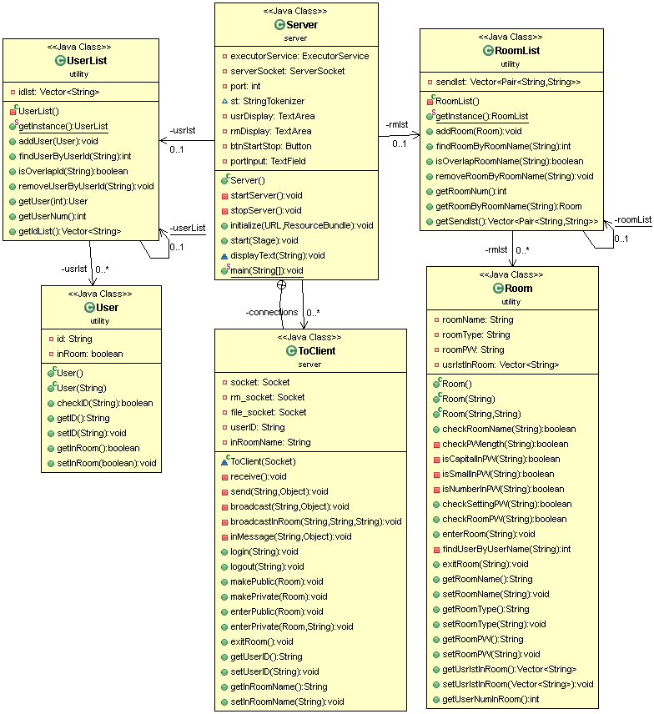

1. Client – Class Diagram

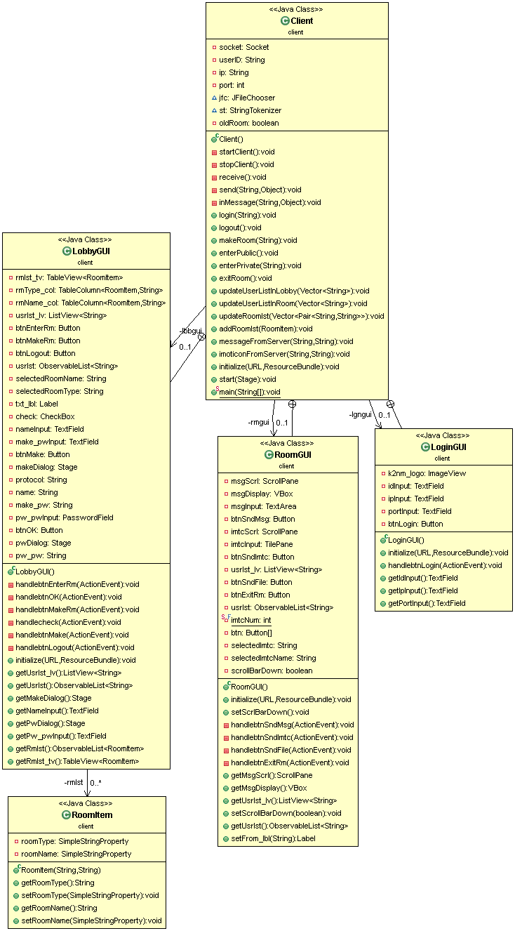

1. 그 외 Class Diagram

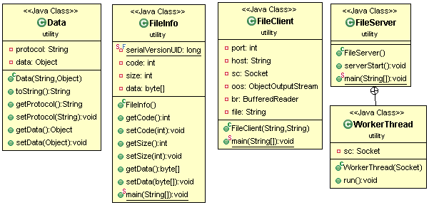

|  |
| --- |
| 테스트 분석서 |

1. 요구사항 관련 테스트

|  |  |  |
| --- | --- | --- |
| **요구사항 명** | **요구사항 상세** | **평가** |
| 로그인 | 로그인하는 순서 | 0 |
| 아이디 입력하기 – 입력형식 | 0 |
| 아이디 입력하기 – 아이디 중복 | 0 |
| 로그인 성공 후 상태 | 0 |
| 공개방 만들기 | 공개방 만들기 순서 | 0 |
| 공개방 이름 입력하기 – 입력형식 | 0 |
| 공개방 이름 입력하기 – 공개방 이름 중복 | 0 |
| 공개방 만들기 성공 후 상태 | 0 |
| 비밀방 만들기 | 비밀방 만들기 순서 | 0 |
| 비밀방 이름 입력하기 – 입력형식 | 0 |
| 비밀방 이름 입력하기 – 비밀방 이름 중복 | 0 |
| 비밀방 비밀번호 입력하기 – 입력형식 | 0 |
| 비밀방 만들기 성공 후 상태 | 0 |
| 공개방 들어가기 | 공개방 들어가는 순서 | 0 |
| 공개방 들어간 후 상태 | 0 |
| 비밀방 들어가기 | 비밀방 들어가는 순서 | 0 |
| 비밀방 들어간 후 상태 | 0 |
| 채팅하기 | 메시지 보내기 | 0 |
| 메시지 받기 | 0 |
| 메시지 형태 | 0 |
| 메시지 누적 | 0 |
| 채팅방 나가기 | 채팅방 나가는 순서 | 0 |
| 채팅방 상황에 따른 상태 |  |
| 채팅방 나간 후 상태 | 0 |
| 파일전송하기 | 파일 전송하는 순서 |  |
| 이모티콘 보내기 | 이모티콘 보내는 순서 | 0 |
| 이모티콘 개수 | 0 |
| 이모티콘 중복 선택 불가능 | 0 |
| 채팅방 목록보기  <로비화면> | 채팅방 목록 구성 | 0 |
| 채팅방 목록 갱신 | 0 |
| 사용자 목록보기  <로비화면> | 사용자 목록 구성 | 0 |
| 사용자 목록 갱신 | 0 |
| 사용자 목록보기  <채팅방화면> | 사용자 목록 구성 | 0 |
| 사용자 목록 갱신 | 0 |
| GUI | GUI 구성 | 0 |
| 로그인화면 | 로그인화면 구성 | 0 |
| 로비화면 | 로비화면 구성 | 0 |
| 채팅방화면 | 채팅방화면 구성 | 0 |
| 방 만들기 창 | 방 만들기 창 구성 | 0 |
| **결론** | | |
| 파일 전송 관련 요구사항 외에 모든 요구사항 만족 | | |

|  |
| --- |
| 코드 품질향상 평가서 |

1. JavaFX

JavaSwing으로 작성한 GUI code를 JavaFX으로 재작성했다.

* JavaSwing으로 작성한 GUI code는 이벤트, 레이아웃, 스타일을 한 곳에 다 작성해야 한다. 하지만, JavaFX으로 작성할 경우, java code에서는 이벤트를, fxml에서는 레이아웃을, css에서는 스타일을 각자 따로 작성할 수 있으며, 코드가 더 간결해진다.
* 예) 클라이언트 – 로그인화면

|  |  |
| --- | --- |
| JavaSwing | JavaFX |
|  |  |
| JavaSwing Client.java – 레이아웃 및 스타일 작성 부분 | |
| JavaSwing Client.java – 이벤트 작성 부분 | |
| JavaFX LoginGUI.fxml – 레이아웃 작성 부분 | |
| JavaFX - 스타일 작성 부분 | |
| JavaFX Client.java – 이벤트 작성 부분 | |

1. 기능 추가
   1. 각 입력 칸에 대한 입력 형식을 설정

|  |  |
| --- | --- |
| 서버 > 서버 포트번호 입력 칸 | |
| Before | After |
| 없음 |  |
| **Before** | |
| **After** | |

|  |  |
| --- | --- |
| 클라이언트 - 로그인화면 > ID, 서버 IP, 서버 포트번호 입력 칸 | |
| Before | After |
| 없음 |  |
| **Before** | |
| **After** | |

|  |  |
| --- | --- |
| 클라이언트 – 로비화면 – 방 만들기 창 > 방 이름, 방 비밀번호 입력 칸 | |
| Before | After |
| 없음 |  |
| **Before** | |
| **After** | |

* 1. 비밀방 기능 추가
     1. 비밀방을 만들 때

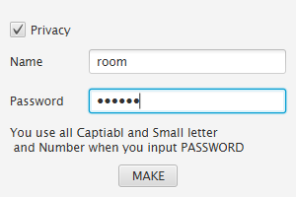

* + 1. 비밀방에 들어갈 때

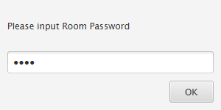

* 1. 이모티콘 보내기 기능 추가

이모티콘 모음에서 보낼 이모티콘 하나를 선택하여 ‘Send’ 버튼을 누르면, 이모티콘이 보내진다.

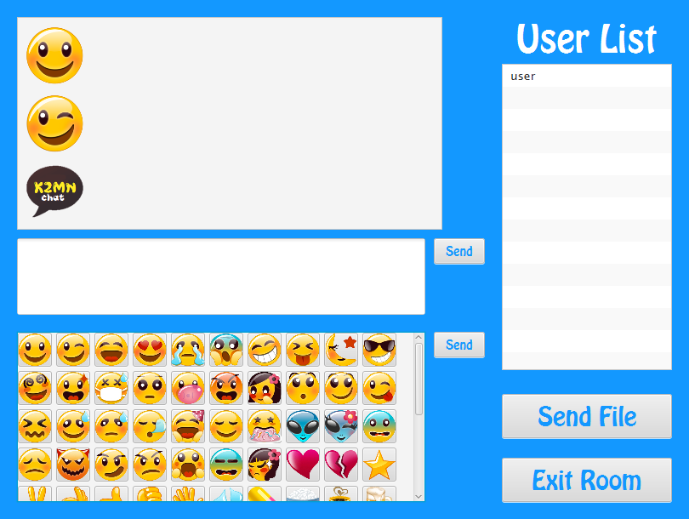

* 1. 파일전송 기능 추가

‘User List’에서 사용자 한 명을 선택한 후, ‘Send File’ 버튼을 누른다.



1. 기능 변경
   1. 클라이언트 화면 분리

|  |  |
| --- | --- |
| Before | After |
| 화면 2개로 구성  – 로그인화면, 메인화면 | 화면 3개로 구성  – 로그인화면, 로비화면, 채팅방화면 |
| **Before** – 로그인화면 | |
| **Before** – 메인화면 | |
| **After** – 로그인화면 | |
| **After** – 로비화면 | |
| **After** – 채팅방화면 | |